1. **Chemická kinetika I**

Reakce NO + Cl2 → NOCl + Cl, charakterizovaná pro uvedený směr rychlostním koeficientem *k*, probíhá v plynné fázi kinetikou druhého řádu. Arrheniovské parametry této reakce jsou: A = 4.0 x 109 M-1 s-1, Ea = 85 kJ mol-1.

1. Vyjádřete pomocí aktuální koncentrace oxidu dusnatého, [NO], čemu v každém okamžiku reakce rovno (1 bod)
$$\frac{d[NO]}{dt}=$$

2. V rovnici (a) separujte na levou stranu členy závislé na koncentraci, na pravou stranu členy zbylé: (1 bod)
3. Zintegrujte rovnici získanou v (b). Na základě toho zapište, čemu je rovno

$$\frac{1}{[A]}-\frac{1}{{[A]}_{0}}=$$

(2 body)

1. Vypočtěte, o kolik K musíme zahřát reakční směst z teploty 100 0C, aby se rychlostní koefecient reakce zvětšil třikrát?

(3 body)

1. **Chemická kinetika II**

Reakční mechanismus

$A_{2}⇄2A$ (rychle), rovnovážná konstanta *K*

$A+B P$ (pomalu), rychlostní konstanta *k2*

zahrnuje meziprodukt A.

1. Za předpokladu předřazené rovnováhy vyjádřete *K* pomocí [*A*] a [*A2*]. [2 body]
2. Z části (a) vyjádřete [*A*] pomocí *K a* [*A2*]. [1 bod]
3. Rychlostní rovnicí pro rychlost určující krok mechanismu vyjádřete, čemu je rovno $v=\frac{dP}{dt}$.

[1 bod]

1. Pokud jste již neprovedli v bodě (c), dosaďte do rovnice (c) vyjádření pro [A] získané výše a odvoďte efektivní rychlostní konstantu *keff* celkového mechanismu. [2 body]
2. **Hladiny energie v atomech**

Následující obrázek představuje spektrum hladin energie pro atom vodíku. (Rozestupy mezi hladinami energie pro n=4 a vyšší jsou z grafických důvodů větší, než ve skutečnosti.)

Energie (eV): Atomové orbitaly pro dané n:

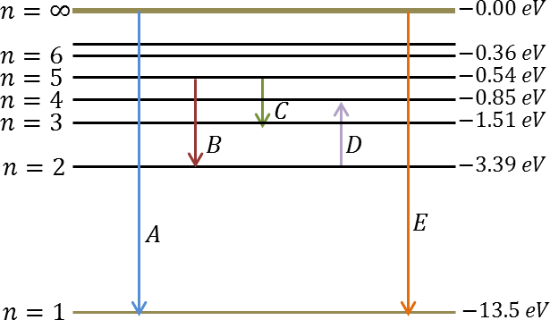

1. Do obrázku dokreslete, kde se na škále energie nachází kontinuum stavů. [1 bod]
2. Na levou stranu obrázku doplňte energie (v eV) hladin s n=1, n=2 a n=3. [3 body]

*Prostor pro výpočet:*

1. Pro který z přechodů A, B, C bude **energie** vyzářeného fotonu **největší** ? **Vypočtěte ji.**

[1 bod]

1. Pro který z přechodů A, B, C bude **vlnová délka** vyzářeného fotonu **největší** ? **Vypočtěte ji.** [1 bod]
2. Kolikrát nižší je energie elektronu v základním stavu iontu He+ v porovnání s energií elektronu v základním stavu atomu H? [1 bod]
3. Na pravou stranu obrázku doplňte k hladinám energie s n=1, n=2, a n=3 spektroskopická označení **všech** atomových orbitalů (1s, 2px atd.), které dotyčným hladinám příslušejí. [2 body]
4. Kolik atomových orbitalů přísluší pro atom vodíku hladině s n=4? [1 bod]
5. **Symetrie molekul.**
6. Zakreslete všechny prvky symetrie molekuly H2O a správně je označte. [2 body]

1. Zakreslete všechny prvky symetrie molekuly allenu, C3H4 (dvě roviny CH2 jsou v této molekule na sebe navzájem kolmé). Pro snazší vyznačení můžete použít zakreslení molekuly do pomocného kvádru, v němž atomy vodíku leží na na sebe kolmých podstavových úhlopříčkách. [3 body]

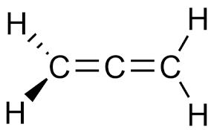

1. Jedna úloha na maticovou reprezentaci grupy symetrie C2v [2 body]
2. Atomové a molekulové orbitaly

Na obrázku je znázorněn interakční diagram lineární molekuly typu AH2. Splňte následující úkoly a zodpovězte příslušné otázky.

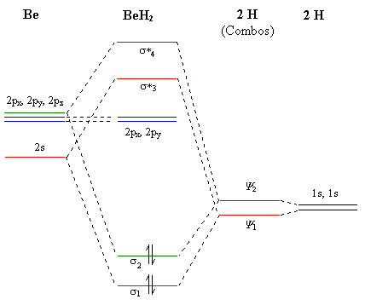

1. O jakou molekulu se jedná? [1 bod]
2. Jakým kvantovým číslům *n, l, ml* (popř. jejich kombinacím) odpovídají AO 2s, 2pz 2px, 2py? ; [2 body]
3. Jaké fyzikální veličiny charakterizují následující čísla: ***n****:* ***l****:* ***m***:

[1 bod]

1. Ke všem jednotlivým hladinám připište, zda vzniká vazebný, nevazebný, nebo protivazebný MO. [1 bod]
2. K jednotlivým nakreslete všechny MO. [2 body]
3. Všechny MO doplňte nálepkami symetrie „g“ a „u“. [1 bod]
4. Jaká je spinová multiplicita molekuly **C2** v základním stavu Jaká by byla pro ion **C22+**? [2 body]
5. **Populace molekulových hladin energie**

Na následujících dvou obrázcích jsou znázorněna dvě typická rozložení hladin energie v molekulách.





1. Vedle každého obrázku doplňte, jakým typům molekulových pohybů (v idealizovaném případě) odpovídá příslušné rozložení hladin energie. [1 bod]
2. Vedle každého obrázku doplňte vztah pro hladiny energie v závislosti na příslušném kvantovém čísle a možné hodnoty tohoto kvantového čísla. [3 body]

1. Pro který z molekulových pohybů jsou typické degenerace hladin? Napište stupeň degenerace v závislosti na kvantovém čísle vedle příslušného obrázku. [1 bod]
2. Jaké konfigurace můžeme vytvořit pro 5 částic s celkovou energií 9/2 ħ na soustavu hladin o energiích 1/2 ħ  ħ  ħ      Která z těchto konfigurací bude mít nejvyšší váhu?     [3 body]
3. Napište, čemu je podle Boltzmannova rozdělení úměrná populace stavu s energií $ϵ_{j}$ a degenerací gj při teplotě T. [1 bod]
4. Nakreslete, jak vypadá podle Boltzmannova rozdělení obsazení soustavy hladin energie se konstantními vzdálenostmi při nízké a vysoké teplotě. [2 body]
5. **Fázové diagramy směsí.**

Následující obrázek znázorňuje fázový diagram **směsi dvou kapalin A, B** za tlaku p=1 atm

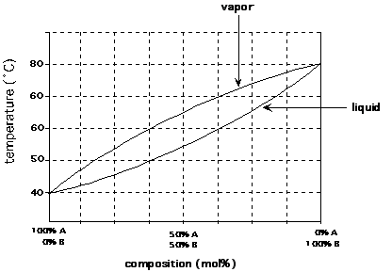

**Teplota (oC)**

1. **K vyznačeným šipkám doplňte,** které fáze jsou v dané oblasti stabilní

a doplňte **hodnoty bodů varu látek A a B**.

**Tv (A) = Tv(B)=**

0 0.5 1

**Molární zlomek látky A ve směsi**

[2 body]

1. Jaký je **bod varu kapalné směsi**, která obsahuje 37.5% látky A? (**Pomocná síť dělí 100 % na 8 dílů!**). [2 body]
2. Jaké bude **složení páry**, která bude v rovnováze s kapalinou při zahřátí kapalné směsi obsahující 37.5% látky A k bodu varu? [2 body]
3. Roztok obsahující 62.5 % látky A bude zahřát k bodu varu. Určete tento **bod varu** a **složení páry**, která bude v rovnováze s roztokem tohoto složení. [2 body]
4. Při teplotě **290 K** byla připravena směs hexanu (C6H14) a nitrobenzenu (C6H5NO2) o **složení** znázorněném na obrázku vpravo **černou tečkovanou čarou**.

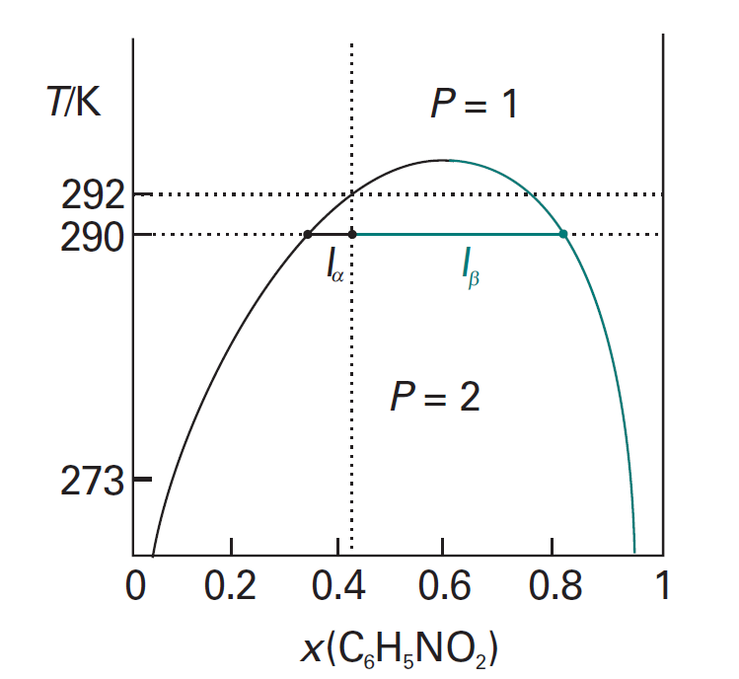

1 dílek mřížky odpovídá hodnotě 0.025.

**Určete složení fáze bohatší na hexan:**

xHexan= xNitrobenzen=

a **fáze bohatší na nitrobenzen:**

xHexan= xNitrobenzen=

[2 body]